Miércoles
16
de febrero

Quinto de Primaria
Geografía

Las religiones en los continentes

Aprendizaje esperado: valora la diversidad cultural de la población de los continentes.

Énfasis: reconoce la distribución de las principales religiones en los continentes.

¿Qué vamos a aprender?

Reconocerás la distribución de las principales religiones en los continentes.

Para continuar conociendo acerca de la diversidad cultural, en la sesión de hoy aprenderemos sobre la distribución de las religiones en el mundo.

¿Qué hacemos?

La religión tiene que ver con esas creencias; como un asunto de fe. La religión es parte de las características culturales de los pueblos y tiene que ver con sus creencias, costumbres y tradiciones. Las poblaciones que practican la misma religión comparten un pasado histórico.

Las religiones ayudan a comprender por qué las personas tienen diferentes maneras de pensar y de ser, así como de concebir el mundo, la vida, la muerte y los fenómenos naturales, entre otras cosas.

Las creencias se relacionan con las costumbres de las personas, es importante considerar que no todas las personas piensan igual. En el Atlas de Geografía del Mundo de quinto grado en la página 86, dice:

“Las religiones son un conjunto de creencias y prácticas que suelen tener una presencia significativa en la organización social, política y económica de la población. Por la cantidad de practicantes, destacan el cristianismo, el islamismo, el hinduismo, el budismo y el judaísmo”

La religión, o las religiones, siempre están relacionadas con las creencias en seres divinos, también son una norma de vida para las personas. Es interesante notar cómo las creencias tienen influencia en la vida de la gente y en sus hábitos diarios, por ejemplo.

Las cosas que realizamos en nuestra vida cotidiana tienen que ver, entre otros factores, con las creencias que tenemos; pero hay que aclarar que una religión no solo se refiere a la divinidad, sino que se extiende a las normas morales de las personas, es decir, genera algunas obligaciones producidas por la consciencia o la necesidad de cumplir deberes sociales.

La importancia de conocer las religiones y darse cuenta de que en el mundo hay personas con credos diferentes y todas merecen respeto.

En la página 86 del Atlas de Geografía del Mundo, quinto grado, se mencionan las religiones en el mundo que destacan principalmente por la cantidad de personas que las practican.

- Cristianismo.
- Hinduismo.
- Budismo.
- Judaísmo.
- Islamismo.

Es interesante notar cómo esta diversidad de religiones es parte de nuestra sociedad.

Habrá también quienes practiquen la religión o filosofía budista, el hinduismo, el islam, entre otras. Todas las personas son dignas de respeto y también su forma de pensar.

Características de ellas.

Hinduismo

Los fundamentos del hinduismo se remontan a miles de años, y se puede considerar como la religión más antigua del mundo.

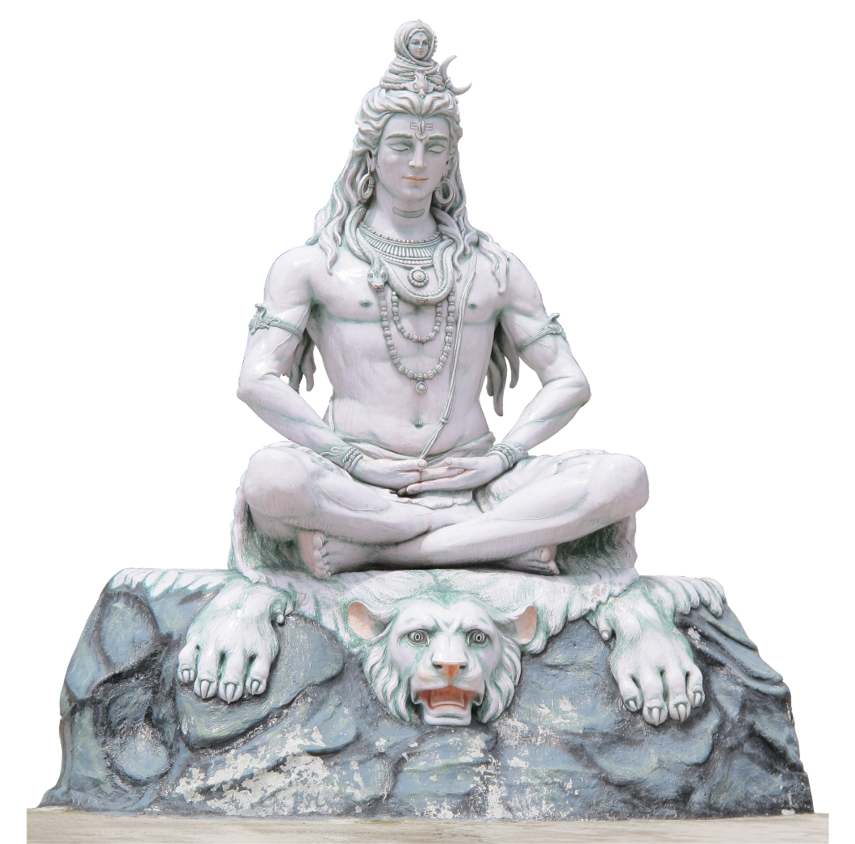

A diferencia de la mayoría de las religiones, el hinduismo no tiene un solo fundador, ni una sola escritura, ni un conjunto de enseñanzas comúnmente acordadas.

La mayoría de los hindúes creen en un Dios Supremo, cuyas cualidades y formas están representadas por la multitud de deidades que emanan de él.

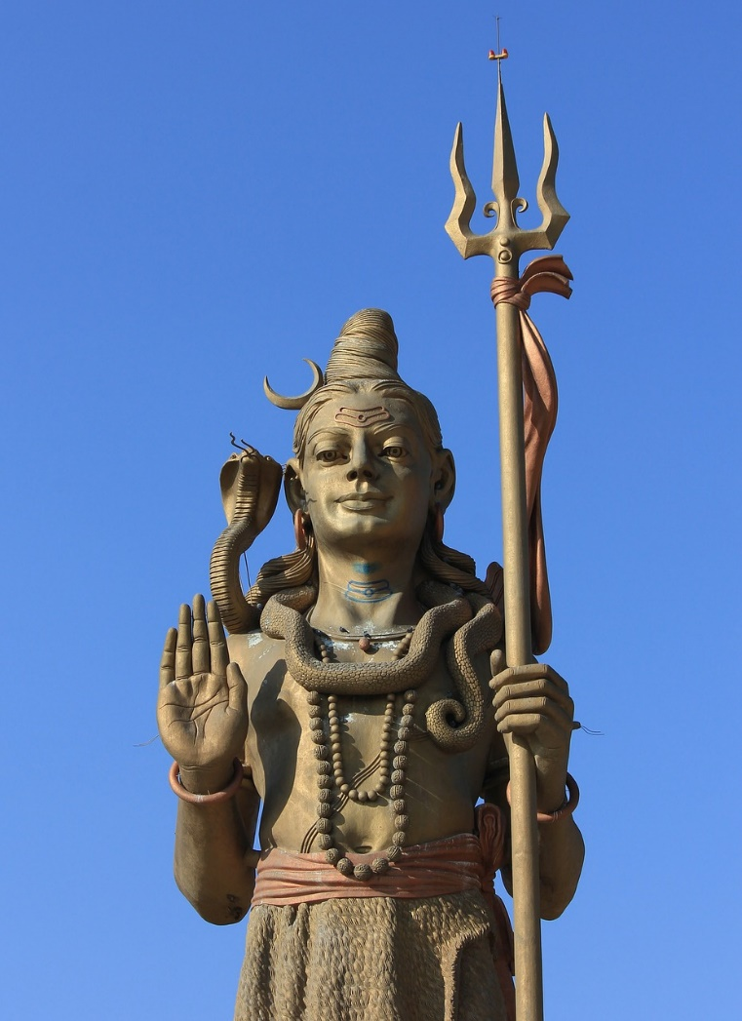

Los hindúes creen que los eruditos recibieron los textos directamente de Dios.

Los principales textos hindúes son los Vedas. Veda es una palabra sánscrita que significa "conocimiento” muchas escrituras discuten el dharma, que se puede traducir como “código de conducta”, “ley” o “deber”.

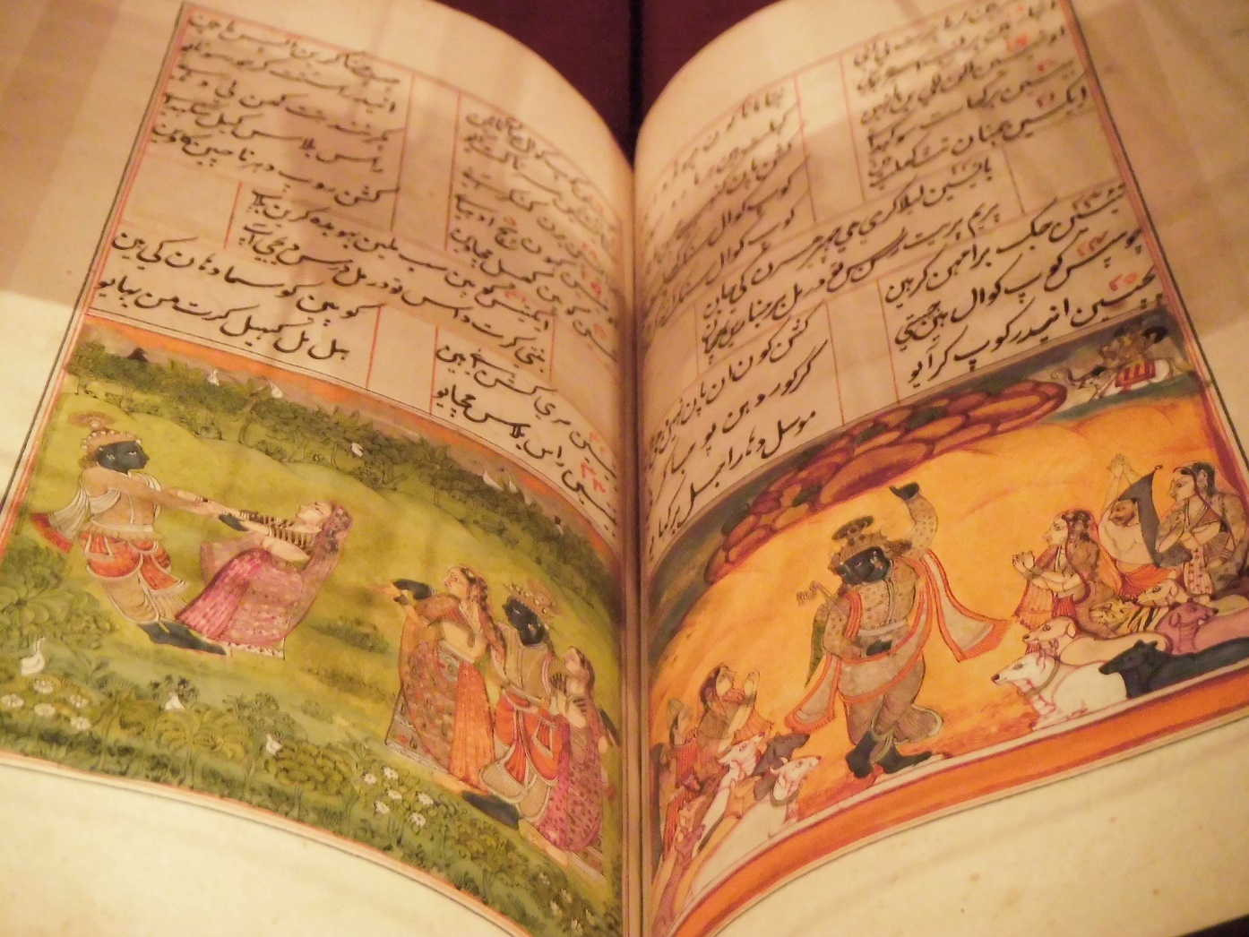

Los textos védicos a veces se llaman shruti, que significa “escuchar”. Durante cientos, tal vez incluso miles de años, los textos se transmitieron oralmente.

Los hindúes creen que la existencia es un ciclo de nacimiento, muerte y renacimiento, gobernado por el karma, y que su próxima encarnación siempre depende de cómo se vivió la vida anterior.

Entre los días santos que celebran, está el Festival de las Luces, Diwali, que es el más conocido. Durante esta festividad colocan lámparas de aceite que van prendiendo, tanto en las casas como en la calle, hay fuegos pirotécnicos, y también ponen altares para recibir la fortuna. La fiesta dura cinco días y en ella se festeja el triunfo sobre el mal.

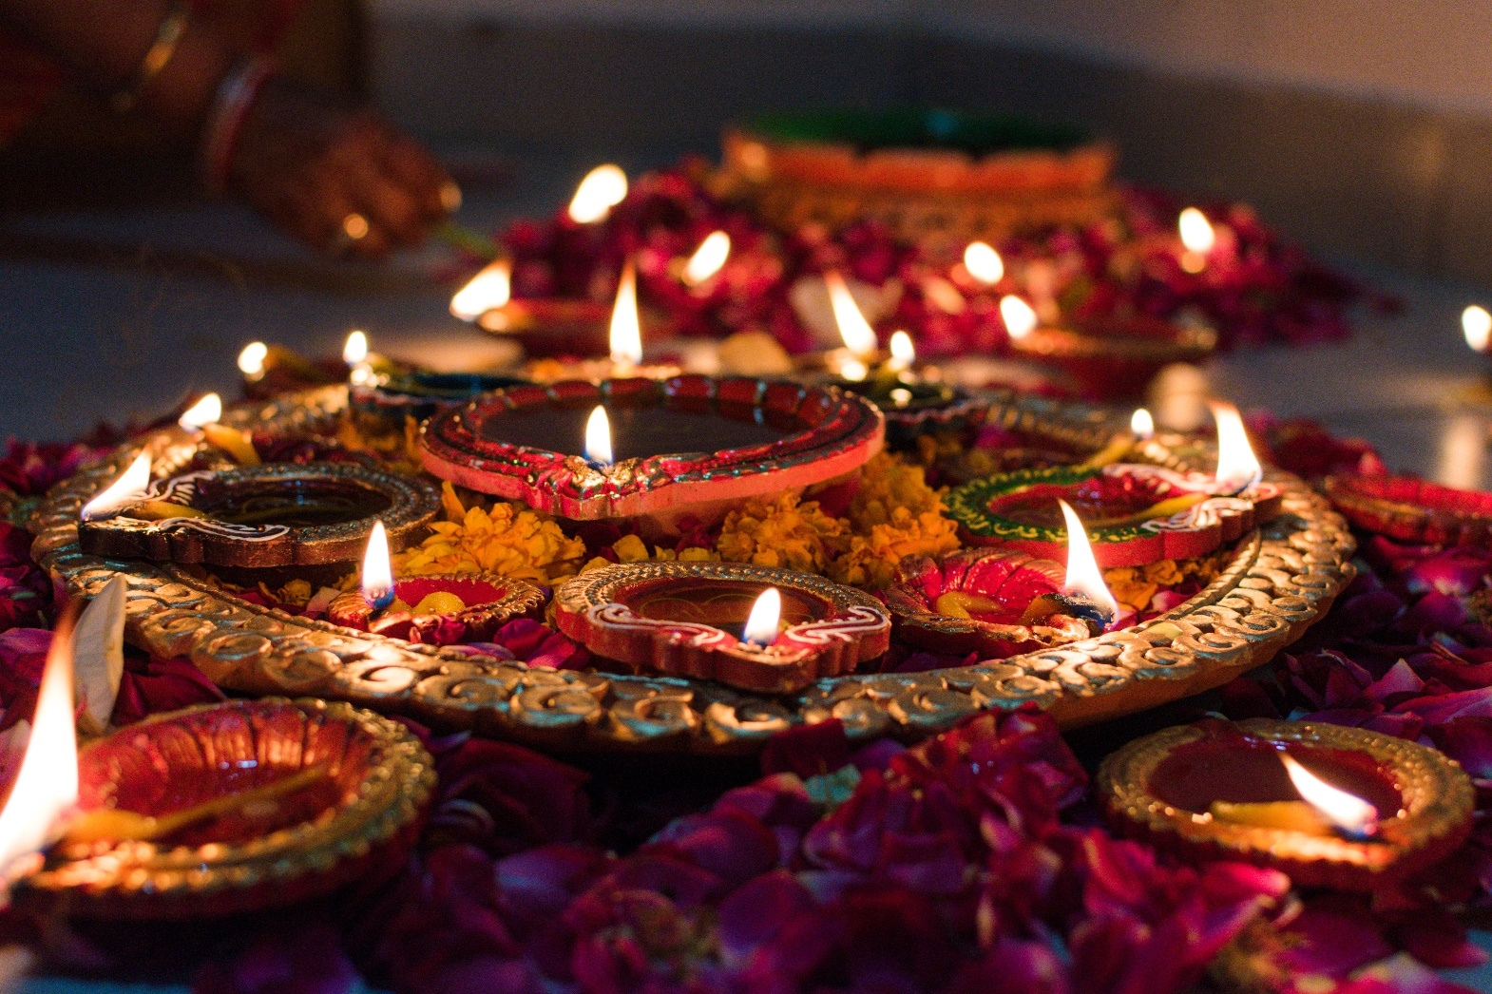

Los budistas no creen en un Dios personal, su religión no se centra en la relación entre la humanidad y Dios.

Consideran que el camino hacia la iluminación pasa por la práctica y el desarrollo de la moralidad, la meditación y la sabiduría.

Los budistas creen que la vida es interminable y está sujeta a la permanencia, el sufrimiento y la incertidumbre. Estos estados se llaman “tilakhana”, o los tres signos de existencia. Esta es infinita porque los individuos se reencarnan, una y otra vez, experimentando sufrimiento a lo largo de muchas vidas.

Los budistas buscan alcanzar un estado de nirvana, siguiendo el camino del Buda, Siddhartha Gautama.

Las Cuatro Nobles Verdades contienen la esencia de las enseñanzas del Buda que son:

- La verdad del sufrimiento (Dukkha).
- La verdad del origen del sufrimiento (Samudāya).
- La verdad del cese del sufrimiento (Nirodha).
- La verdad del camino hacia el cese del sufrimiento (Magga).

La cuarta Noble Verdad, en la que el Buda estableció el Óctuple Sendero, es la receta, la forma de lograr una liberación del sufrimiento.

El judaísmo fue fundado por Moisés, aunque los judíos remontan su historia a Abraham.

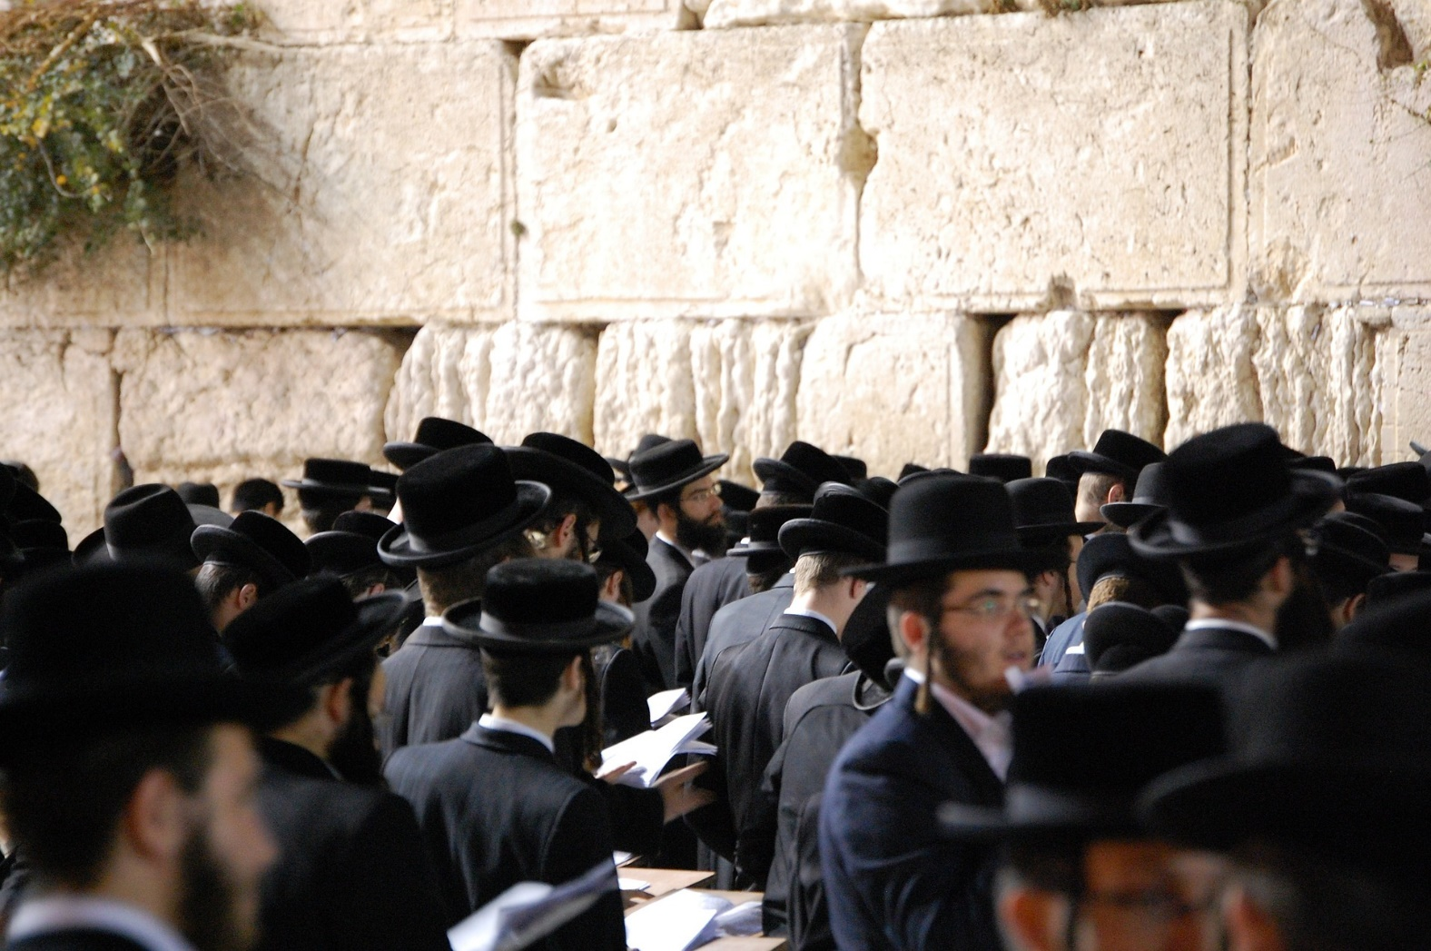

Los judíos creen que hay un solo Dios, que dictó la Torá a Moisés en el monte Sinaí, 50 días después de su éxodo de la esclavitud egipcia. La Torá, que muestra cómo Dios quiere que vivan los judíos, contiene 613 mandamientos y los judíos se refieren a los diez más conocidos como las diez declaraciones.

El pueblo judío guarda las leyes de Dios y trata de llevar la santidad a todos los aspectos de sus vidas.

La ley judía tradicional u oral, es decir, la interpretación de las leyes de la Torá se llama Halajá.

Los líderes espirituales se llaman rabinos. Los edificios destinados al culto de los judíos son las sinagogas.

El Talmud es la versión escrita completa de la ley oral judía. La palabra Talmud deriva del verbo hebreo "enseñar", que también se puede expresar como el verbo "aprender".

Uno de los símbolos de la religión judía es la Menorá, que es el candelabro de los siete brazos que representan los siete días que duró la creación del mundo, según el Génesis.

Número de personas en el mundo que practican esos credos.

Porcentaje de creyentes en la población mundial.

- Católicos 17.4
- Musulmanes 19.8
- Hinduistas 13.3
- Budistas 5.9
- Judíos 0.2
- Ateos 2.4
- Protestantes 5.6
- Ortodoxos 3.5
- Otros cristianos 6.4
- Otras creencias 13
- Agnósticos 12.5

La distribución de las religiones en los continentes.

En la página 88 del Atlas de Geografía del Mundo, quinto grado, me encontré con información muy interesante sobre las religiones en el mundo y su distribución. Es importante decir que la religión va cambiando de acuerdo al país, comunidad, continente o región del mundo.

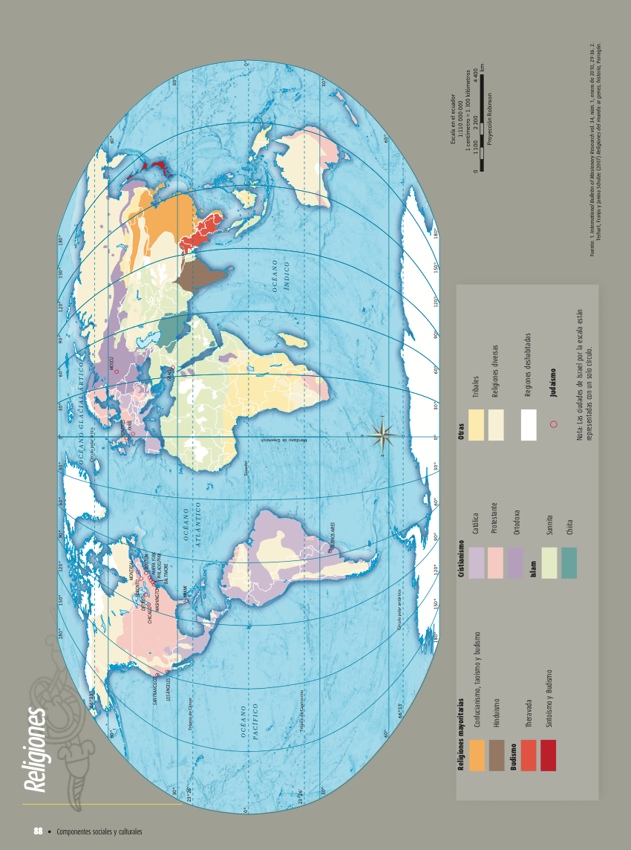

La simbología, en las religiones mayoritarias como: el confucianismo, taoísmo y budismo, así como el hinduismo.

En el continente asiático, en países como India y China, las religiones budistas, como: Theravada, sintoísmo y budismo. Theravada, es una vertiente de la religión budista, se encuentra en el continente asiático y se ubica en Japón y Tailandia.

El cristianismo se practica mayoritariamente en Asia, que como puedes ver es católico, protestante y ortodoxo. El católico se practica en varias regiones de los continentes americano, europeo y asiático, por ejemplo, en México y España; el protestante en América, Europa, Asia, Oceanía y algunos países de África, y el ortodoxo en Asia y África, en países como la actual Federación de Rusia.

Por el número de creyentes y por las regiones que ocupa, el cristianismo es una de las religiones más importantes del mundo.

El islam, está dividido en dos grandes ramas Sunnita y Chiita. El color verde claro representa a la rama sunnita y se encuentra en una gran parte del continente africano y del asiático.

Algunos países como: Marruecos, Argelia, Túnez, Arabia Saudita, Turquía, una parte de Afganistán y Paquistán.

La otra rama del islam que corresponde a chiitas, es el color verde oscuro, está en Pakistán, en el continente asiático.

Otras religiones, en el mapa marcadas con los colores amarrillos claros.

El judaísmo está marcado con un círculo rojo. Por ejemplo, en Israel, Moscú, Londres y París. También en lugares de Canadá y Estados Unidos y en Buenos Aires, en Argentina. Esta religión tiene practicantes en Asia, Europa y América.

Es interesante reconocer la existencia de múltiples manifestaciones religiosas como parte de la diversidad cultural del mundo.

Los seres humanos somos diversos en nuestra forma de vida y compartimos un rasgo en común: la dignidad humana, por ello todas las personas merecemos respeto, independientemente que se practique o no una religión.

Te invito a que realices un esquema que contenga algunas religiones, y el continente o continentes donde se practican.

Religión | África | América | Asia | Europa | Oceanía
Cristianismo |  | X | X | X
Islam | X |  | X
Hinduísmo |  |  | X
Budismo |  |  | X
Judaismo |  | X | X | X

- El cristianismo, se practica principalmente en Europa, América y Asia.
- El islamismo se practica principalmente en Asia y África.
- El hinduismo en Asia.
- El budismo también en Asia.
- El judaísmo, que tiene practicantes en casi todos los continentes. En Asia, Europa y América.

El reto de hoy:

Resuelve las religiones faltantes, investiga en fuentes confiables sobre las distintas religiones y sus características.

¡Buen trabajo!

Gracias por tu esfuerzo.

Para saber más:
Lecturas

https://www.conaliteg.sep.gob.mx/

